***Рекомендации для родителей***

***«Быть готовым к школе сегодня - не значит уметь***

***читать, писать и считать.  
Быть готовым к школе – значит быть***

***готовым всему этому научиться».******А.Л. Венгер***

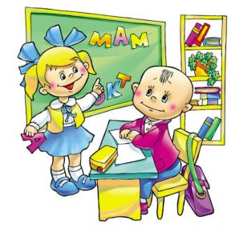Скоро в школу... Этой осенью Ваш ребенок

переступит ее порог. В Ваших силах создать в семье именно такую обстановку, которая не только подготовит ребенка к успешной учебе, но и позволит чувствовать себя в школе комфортно.

***Критерии готовности к школе:***

* **⮚Физиологическая готовность**
* **⮚Психологическая готовность**
* **⮚Познавательная готовность.**

***Психологическая готовность:***

***- это желание учиться, получать знания;   
 - проявление интереса к получению новых знаний;  
 - это умение слушать учителя и выполнять его задания (отнюдь не всегда интересные);  
 - умение общаться со сверстниками и взрослыми; (ребенок легко вступает в контакт, не агрессивен, умеет находить выход из проблемных ситуаций общения, признает авторитет взрослых);  
-нравственное развитие ребенка должно быть направлено на понимание им того, что хорошо, а что плохо, что можно, а что нельзя;  
- ребенок должен принимать поставленную педагогом задачу, внимательно выслушивая, уточняя неясные моменты, а после выполнения он должен адекватно уметь оценивать свою работу.***

***-усидчивость – способность в течение определенного времени внимательно слушать взрослого и выполнять задания, не отвлекаясь.***

***Как подготовить вашего ребенка к школе***

1. 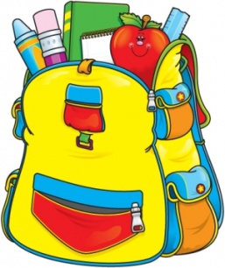Поддержите в ребенке его стремление стать школьником. Ваша искренняя заинтересованность в его школьных делах и заботах, серьезное отношение к его первым достижениям и возможным трудностям помогут первокласснику подтвердить значимость его нового положения и деятельности.
2. Учите ребенка управлять своими желаниями, эмоциями, поступками. Он должен уметь подчиняться правилам поведения, выполнять действия по образцу.
3. Повторите с будущим первоклашкой алфавит и счет. Учите ребенка не только читать, но и развивать речь (пусть он вам что-нибудь рассказывает, пересказывает, сочиняет). Хороший способ развить логику – предложить ребенку сказать, что он будет делать: «Если будет холодно, то...» – пусть фантазирует. Или пусть вставит пропущенное слово в какую-нибудь фразу, либо, наоборот, уберет из предложения лишние слова. К первому сентября ребенок должен овладеть и оперировать понятиями: «больше-меньше», «выше-ниже», «так же», «старше-младше», «столько же», уметь сравнивать простые предметы.
4. Научите ребенка уверенно различать право-лево.
5. Покажите, как правильно укладывать в портфель книжки и тетрадки.
6. Соберите пенал.
7. Выучите с малышом Ваш домашний адрес и телефон, объясните ему, что делать, если он потеряется.
8. Дети часто боятся или стесняются просить у строгого учителя разрешения выйти во время урока, так что проговорите с ребенком этот момент.
9. Поддерживайте Вашего первоклассника во всем. Хвалите за дело, говорите, как здорово у него получается выводить буквы (считать, рисовать и т. д.). Это придаст ему уверенности в себе.
10. Проверьте, умеет ли Ваш ребенок самостоятельно завязывать шнурки, застегивать пуговицы и молнии, переодеваться без вашей

помощи в спортивный костюм, складывать аккуратно свои вещи.

1. Составьте вместе с первоклассником распорядок дня, следите за его соблюдением.

***Не забывайте развивать мыслительные процессы, речь,***

***графический навык***

**Развивайте:**

-мелкую моторику рук (рука развита хорошо, ребенок уверенно владеет карандашом, ножницами);

-пространственная организация, координация движений (умение правильно определять выше - ниже, вперед - назад, слева - справа);

* - координация в системе глаз - рука (ребенок может правильно перенести в тетрадь простейший графический образ - узор, фигуру зрительно воспринимаемый на расстоянии (например, из книг).

***Развитие речи***

1. Для умственного развития ребенка лучше ему не читать, а больше рассказывать и беседовать с ним на тему рассказа. Если ребенку только читают, у него нет стимула для развития своей речи, а потому задерживается умение высказывать свои желания, пересказывать увиденное. Беседуя с детьми и слушая их, необходимо обращать внимание на способность ребенка правильно выражать мысль, бороться с примитивной речью.  
2. Расширяйте активный запас слов, объясняйте ребёнку непонятные слова, приобретите толковые словари.  
3. Умейте слушать ребёнка, когда он делится своими впечатлениями.

4. Беседуйте во время прогулки и после неё.  
5. Для развития связной речи желательно

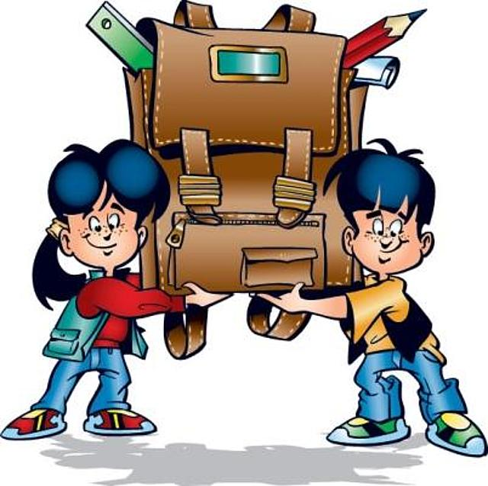развивать у детей способность придумывать небольшие рассказы и сказки.  
6. Не довольствуйтесь ответом “да” или “нет”, уточняйте, почему он так думает, помогайте довести свою мысль до конца.

7. Целесообразно практиковать и такое задание, как придумывание конца

недочитанного рассказа, чтение которого прервано на интересном месте. Такое эффективное средство развития детской фантазии заставляет ребенка логически мыслить, побуждает к активности.

***На этапе подготовки:***

☝ Избегайте чрезмерных требований

☝ Предоставляйте право на ошибку

☝ Не думайте за ребёнка

☝ Не перегружайте ребёнка

☝ Не пропустите первые трудности

***Ребёнок должен знать:***

**✓**Знать свое имя и фамилию, адрес,

имена членов семьи.

**✓**Знать времена года, названия месяцев, дней недели, их последовательность

**✓**Знать состав чисел в пределах 10.

**✓**Уметь увеличивать или уменьшать группу предметов на заданное количество (решение задач с группами предметов), уравнивать множество предметов.

**✓**Уметь сравнивать группы предметов - больше, меньше или равно.

**✓** Уметь объединять предметы в группы: мебель, транспорт, одежда, обувь, растения, животные и т. д.

**✓**Уметь находить в группе предметов лишний

**✓**Уметь высказывать свое мнение, построив законченное предложение.

**✓**Иметь элементарные представления об   
окружающем мире: о профессиях, о предметах живой и неживой природы, о правилах поведения в общественных местах.

**✓**Иметь пространственные представления: право-лево, вверх-вниз, под, над, из-за, из-под чего-либо.

**✓**Уметь культурно общаться с другими детьми.

**✓**Слушать старших и выполнять их распоряжения.



***Успехов Вам и терпения!***